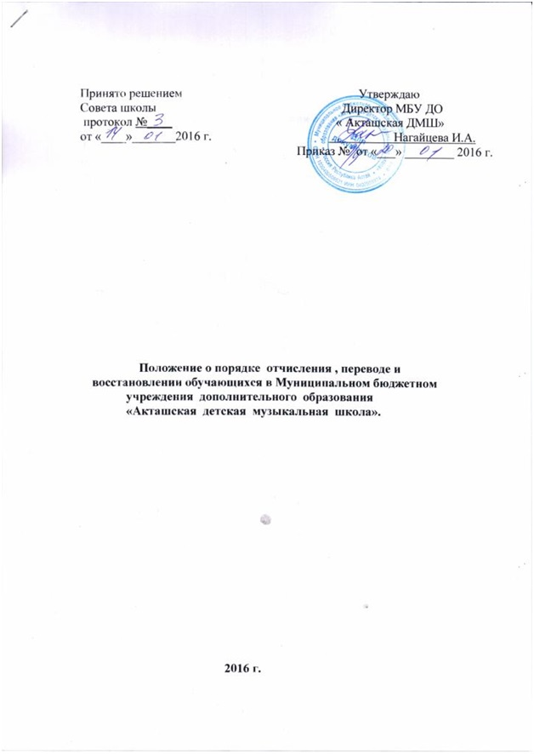

**Муниципальное бюджетное учреждение дополнительного образования « Акташская детская музыкальная школа».**

**1. Порядок отчисления обучающихся**

1.1. Настоящее Положение разработано в соответствии с Законом РФ « Об образовании РФ», Уставом школы и другими нормативными актами регламентирующими деятельность учреждений дополнительного образования детей, локальными актами образовательного учреждения.

1.2. Отчисление обучающихся из Учреждения производится:

1.2.1. В случае прекращения отношений между Учреждением и родителями обучающегося по инициативе родителей ( законных представителей);

1.2.2. В случае прекращения отношений между Учреждением и родителями по инициативе родителей ( законных представителей), которые письменно или устно обязаны уведомить администрацию ДМШ о своих намерениях с указанием причин и обстоятельств принятого решения.

1.2.3. Обучающийся может быть отчислен из Учреждения по решению Педагогического совета за неоднократные дисциплинарные проступки:

- систематические пропуски учебных занятий без уважительных причин ( в случае пропуска без уважительной причины более 50% групповых уроков в учебной четверти, заведующий отделением представляет докладную записку о мерах по устранению пропусков и ходатайство об исключении на педагогический совет. Решение об исключении обучающегося , принимается на педагогическом совете по итогам соответствующей четверти и оформляется приказом директора учреждения);

- неуспеваемость по одной или более учебным дисциплинам основного учебного плана по итогам аттестации за год;

- в случае повторной не аттестации;

- неудовлетворительное поведение в Учреждении;

- систематическое нарушение установленных Правил внутреннего распорядка учащихся;

- в случае продолжительной болезни обучающегося, которая влечет за собой невозможность продолжения им дальнейшего обучения.

В таких случаях решение об исключении обучающегося доводится до сведения родителей ( законных представителей);

1.2.4. В случае окончания обучающимся полного курса обучения.

**2. Порядок перевода обучающихся.**

2.1. Обучающиеся, освоившие в полном объеме учебный план текущего учебного года, переводятся в следующий класс приказом директора ДМШ.

2.2. Обучающиеся, не аттестованные по одному предмету учебного плана текущего года, могут быть переведены в класс при условии обязательной пересдачи задолженности по предмету.

2.3. Обучающиеся, переходящие из другого учреждения. Могут быть зачислены в тот же класс, в котором они числились до перехода в данную школу, на основании академической справки.

2.4. Перевод обучающихся в другое образовательное учреждение осуществляется в течении всего учебного года по заявлению родителя (законного представителя). При переводе обучающегося родителям (законным представителям) выдается академическая справка личное дело.

Перевод обучающегося оформляется приказом директора.

2.5. Обучающийся может быть переведен с одной образовательной программы на другую при условии сдачи всех зачетов и экзаменов, соответствующих требованиям класса образовательной программы.

Решение о переводе осуществляется на основании заявления родителей (законных представителей) и принимается Педагогическим советом с учетом рекомендаций заведующих , отделений и утверждается директором Учреждения.

**3. Порядок восстановления учащихся.**

Обучающийся не окончивший по каким либо обстоятельствам обучение или отчисленный по болезни или по другим причинам .Может быть зачислен в контингент обучающихся по заявлению родителей (законных представителей) с начала учебного года , в класс в котором было прервано обучение.